**金融数据获取分析系统需求规格说明书**

|  |  |  |  |
| --- | --- | --- | --- |
| **日期** | **版本** | **说明** | **作者** |
| 2017年11月05日 | 1.0 | 初始版本 | 汪子深，罗书娜，梁尚赋，王岳盛 |
| 2017年11月27日 | 2.0 | 修订版本 | 汪子深，罗书娜，梁尚赋，王岳盛 |
| 2017年12月10日 | 3.0 | 发布版本 | 汪子深，罗书娜，梁尚赋，王岳盛 |

目录

1 前言 3

1.1 编写目的 3

1.2 参考资料 3

1.3 术语和缩略词 3

2 业务需求分析 3

2.1 业务概述 3

2.2 主要流程图及描述 3

2.3 用例及描述 3

3 功能需求分析 5

3.1 系统功能结构 5

3.2 公用组件 5

3.3 XXX模块 5

3.3.1 XXXX功能 5

3.3.2 XXXX功能 5

4 非功能需求 5

4.1 系统业务量和用户使用需求 5

4.1.1 用户使用情况 5

4.1.2 业务量情况 5

4.2 系统安全性需求 5

4.3 系统响应需求 6

4.4 数据迁移需求 6

4.5 运行环境需求 6

4.5.1 硬件环境 6

4.5.2 软件环境 7

# 前言

## 编写目的

为了能够在变幻莫测的现实环境中以可预期方式交付结果，“迭代”方法应运而生。迭代能使项目成为一系列规模更小的独立项目，每个迭代都依赖于前一个迭代的结果和表现，通过在每个迭代结束时予以评估，从而生成反馈信息。本迭代计划将描述项目中精化迭代的详细计划，将确定系统的设计，并改进整个项目的高级执行计划。

## 参考资料

《基于Web的金融数据收集与智能分析系统的设计与实现需求文档》

## 术语和缩略词

TuShare ：免费、开源的python财经数据接口包

APT模型：以套利定价核因素模型为基础的模型

海龟策略：对目标股票的择时把握和仓位控制的一个策略

二八轮动模型：“二” 代表数量占比 20% 左右的大盘权重股，“八” 代表数量占比 80% 左右的中小盘股票，即指在大盘股与小盘股中间不断切换的模型

多因子模型：采用一系列的因子作为选股标准，满足这些因子的股票则被买入，不满足的则卖出。

open：时间段开始时价格

close：时间段结束时价格

high：最高价

low：最低价

volume：成交的股票数量

money：成交的金额

factor：前复权因子

high_limit：涨停价

low_limit：跌停价

price：这段时间的平均价

pre_close：前一个单位时间结束时的价格, 按天则是前一天的收盘价, 按分钟这是前一分钟的结束价格

paused bool值, ：一只股票是否停牌, 停牌时open/close/low/high/pre_close依然有值,都等于停牌前的收盘价, volume=money=0

# 业务需求分析

## 业务概述

实现多因子策略模型，系统根据策略模型，选出相应股票，并给出提示。需要对金融数据（股票）整理，入库，数据挖掘预测，数据统计分析及可视化等工作。

## 主要流程图及描述

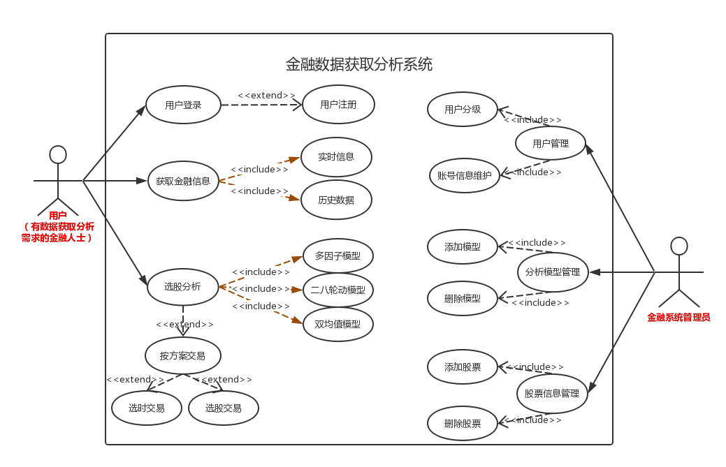

## 用例及描述

**时序图：**

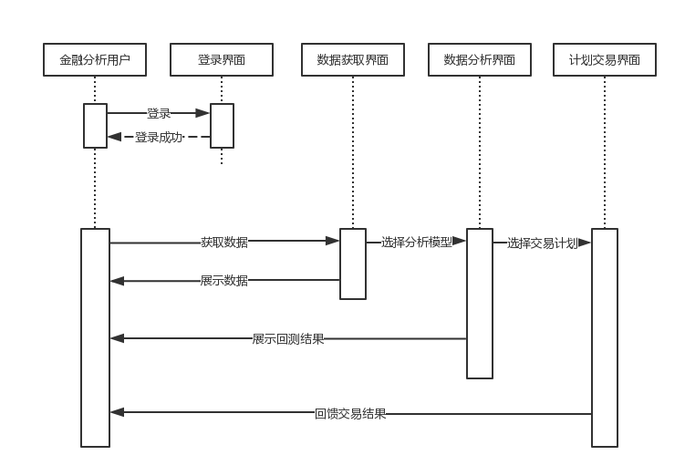

**类图：**

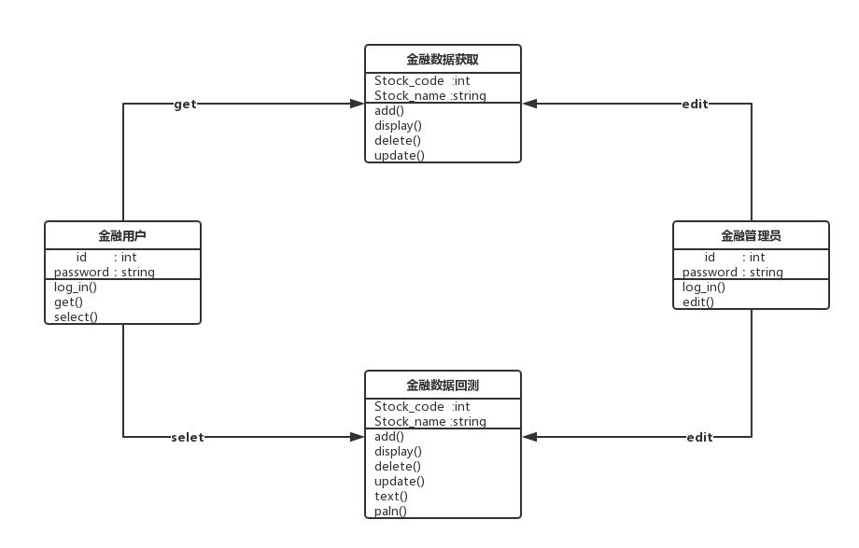

**活动图：**

